Sollentuna, 2018-05-28
PRESSRELEASE
Maj 2018
Mitsubishi Electric är certifierad av GUINNESS WORLD RECORDS™ som varumärket med längsta drifttid för en luftkonditionering med tvärflödesfläkt
Med 49 år och 258 dagar i drift är Mitsubishi Electric rekordhållare i längsta drifttid för en luftkonditionering med tvärflödesfläkt som följer bolagets uppfinning av tekniken 1968.
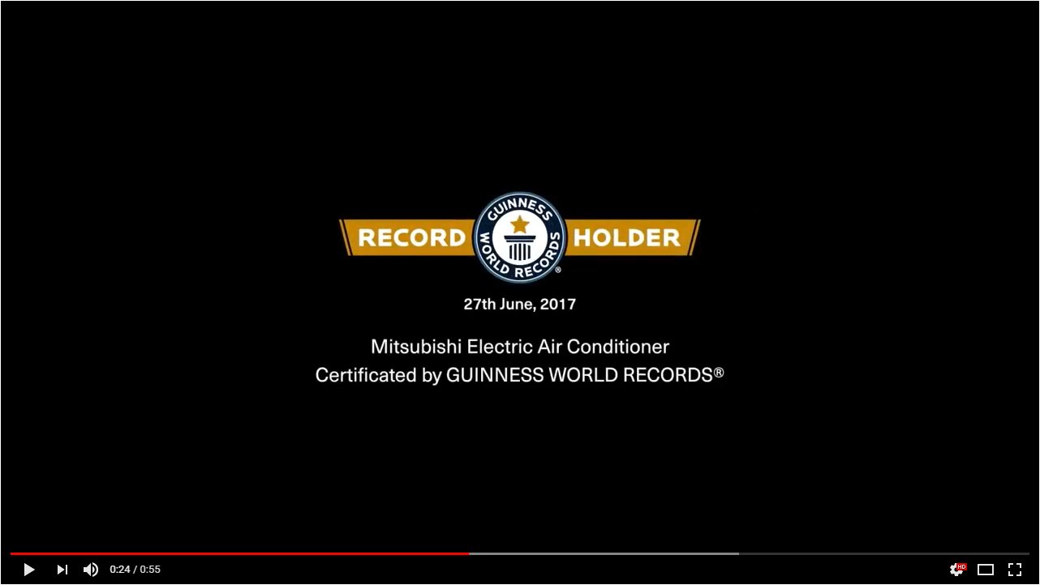
SE FILMEN
Mitsubishi Electric är en global ledare inom forskning och tillverkning av elektriska produkter som används inom kommunikation, hemelektronik, industriteknik, energi och transport.
Inom affärsområdet klimatprodukter är Mitsubishi Electric är känt för sitt breda utbud av värmepumpar och luftkonditionering. Vi har marknadens bredaste sortiment på inomhusklimat där vi på Mitsubishi Electric har förbättrat världens inomhusklimat i över 50 år. Faktum är att vi inom luftkonditionering är ett av de ledande företagen i världen, med en försäljning av omkring 15 miljoner aggregat per år.
Mitsubishi Electric Sverige tillhör Mitsubishi Electric Europe B.V. och ansvarar för försäljning och support av egna klimatprodukter, såsom värmepumpar och luftkonditionering, i Sverige, Finland, Danmark och de baltiska länderna. Huvudkontoret ligger i Stockholm med säljkontor i Göteborg och Lund. I Norden har företaget varit verksamma i mer än 30 år och har över 60 personer anställda.

